Лекція 33
§ 6 Метод Гальоркіна дослідження узагальнених розв’язків
[8, стор. 326 - 331]
Застосування методу Фур’є, для дослідження існування і єдиності узагальненого розв’язку граничних задач для гіперболічного і параболічного рівняння, який використовувався в попередніх лекціях має певні обмеження, зокрема коефіцієнти рівняння не повинні залежити від часу . Для дослідження більш загальної граничної задачі для рівняння гіперболічного типу, можна застосувати метод Гальоркина, який одночасно може бути використаний і для знаходження наближеного розв’язку відповідної граничної задачі.
Розглянемо граничну задачу Діріхле для гіперболічного рівняння:
(6.1),
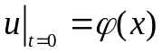, 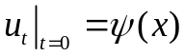, 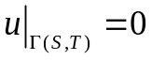 (6.2).
Як і раніше будемо припускати, що 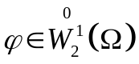.
Нехай 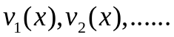 - довільна система функцій з простору 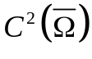 така, що задовольняє граничні умові 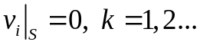, лінійно незалежна і повна в просторі 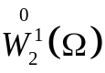. Тобто лінійний многовид натягнутий на цю систему функцій є усюди щільним в . Для скінченого вимірного простору 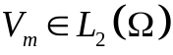 натягнутого на систему функцій отримаємо задачу, яка буде результатом ортогонального проектування задачі (6.1) – (6.2) на підпростір 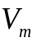.
Будемо шукати функцію 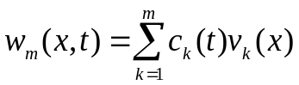 (6.3),
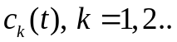 - невідомі функції.
Зрозуміло, що при підстановці функції 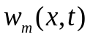 в рівняння (6.1) для будь – яких функцій , рівняння не буде виконуватись, тобто
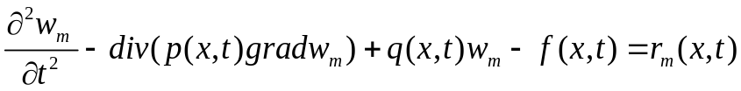 (6.4),
де 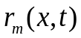 - нев’язка рівняння на елементах многовиду . Згідно до методу Гальоркіна будемо вимагати, щоб нев’язка була ортогональна многовиду . Для цього необхідно і достатньо виконання рівностей:
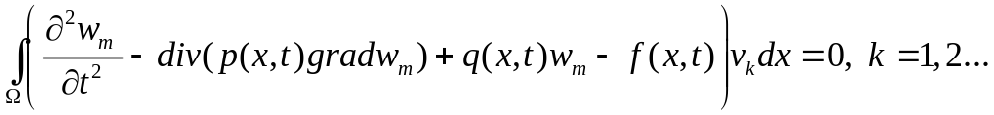 (6.5).
Останні рівності зводяться до системи звичайних диференціальних рівнянь відносно .
(6.6).
Систему звичайних диференціальних рівня (6.6) з використанням початкових умов граничної задачі доповнимо початковими умовами для невідомих функцій ., а саме спроектуємо початкові умови на многовид :
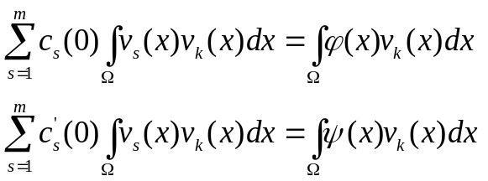 (6.7).
Використовуючи позначення скалярних добутків, рівності (6.6) та (6.7) можна записати у вигляді:
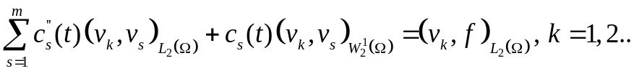 (6.6’),
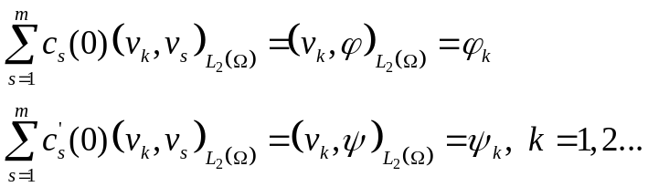 (6.7’).
(6.6), (6.7) або (6.6’), (6.7’) – є задача Коші для неоднорідної системи звичайних лінійних диференціальних рівнянь другого порядку зі змінними коефіцієнтами. Зрозуміло, що для випадку, коли коефіцієнти диференціального рівняння не залежать від часу, коефіцієнти диференціальної системи (6.6) будуть постійними.
Якщо систему функцій обрати ортонормованою в просторі 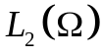, тобто 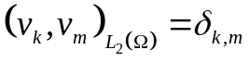, то задача Коші (6.6’), (6.7’) буде мати вигляд: 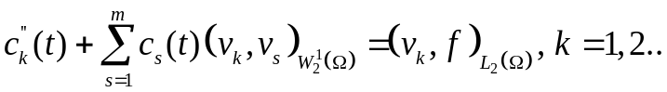 (6.6’’), 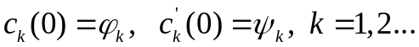 (6.7’’).
Взагалі кажучи, зведення задачі Коші (6.6’), (6.7’) до вигляду розв’язаному відносно старших похідних (6.6’’), (6.7’’) можливо і без припущення ортогональності системи функцій ., оскільки матриця 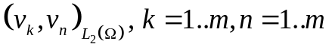 має відмінний від нуля визначник.
Систему звичайних диференціальних рівнянь другого порядку можна звести до системи звичайних диференціальних рівнянь першого порядку 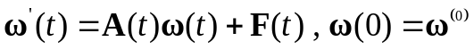 (6.8).
Де ,
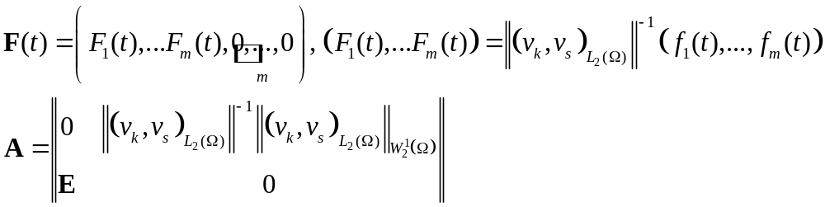 (6.9).
Покажемо, що задача (6.8), (6.9) має єдиний розв’язок, який належить простору 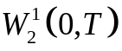. Для цього можна звести задачу Коші (6.8) до інтегрального рівняння Вольтера: 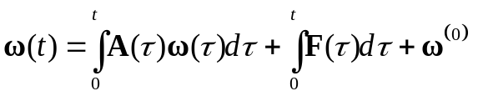 (6.10).
Вільний член рівняння (6.10) 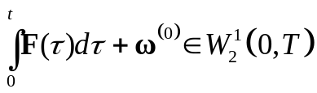 в припущенні, що 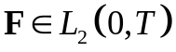. Враховуючи приналежність вільного члена , маємо, що він є неперервним на проміжку 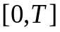. З курсу звичайних диференціальних рівнянь випливає існування неперервного розв’язку інтегрального рівняння (6.10), а з неперервності 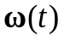 на випливає приналежність 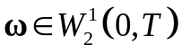.
Таким чином встановлено існування та єдність функцій для довільного , таких, що 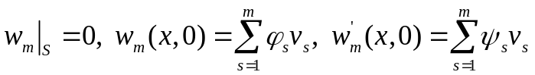
Рівність (6.5) помножимо на 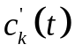, проінтегруємо по 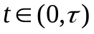 і просумуємо по від до . В результаті отримаємо рівність
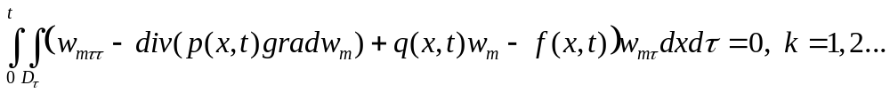 (6.11).
Врахуємо, що
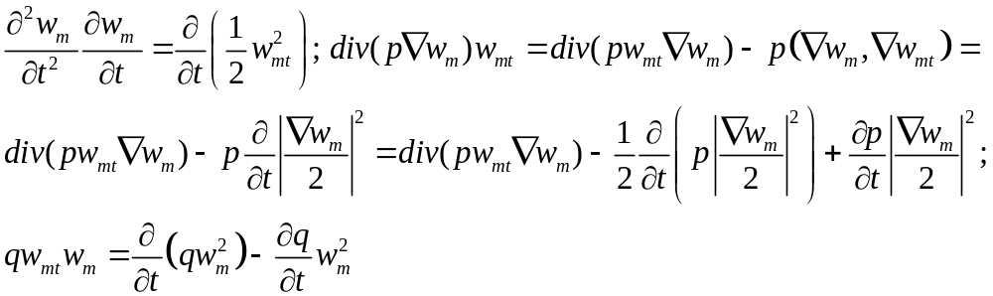
Таким чином з (6.11) отримаємо 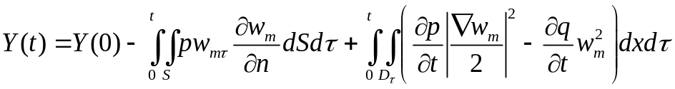 (6.12),
де 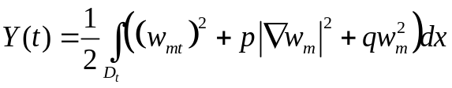 (6.13).
Зауважимо, що 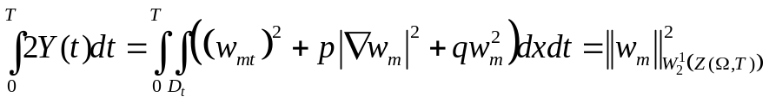.
Враховуючи що 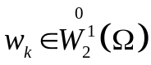, вираз 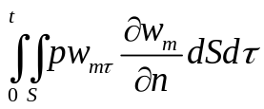 обертається в нуль. Таким чином отримаємо:
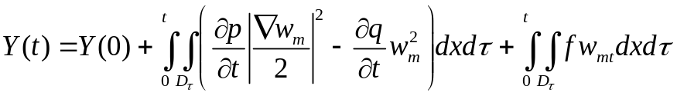 (6.12’).
Використовуючи нерівність Коші – Буняківського отримаємо:
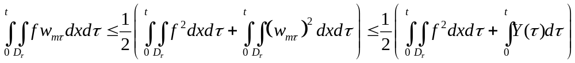
Припустимо, що 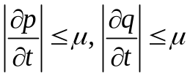 (6.13).
Тоді 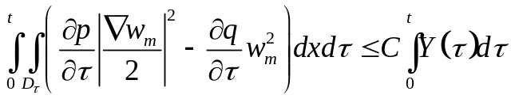. Таким чином рівність (6.12) перетворюється в нерівність
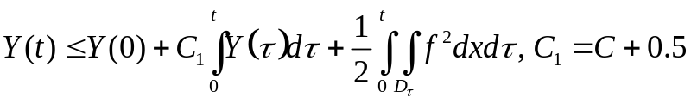 (6.14).
Лема Якщо невід’ємна, абсолютно інтегрована функція 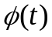 задовольняє майже для усіх 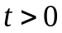 нерівність 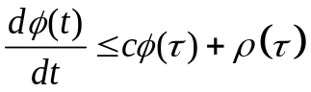, де 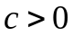 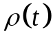 неспадна функція, то 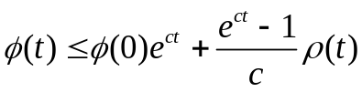 (6.15),
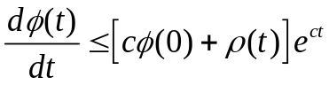 (6.16).
Функція 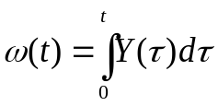 задовольняє умовам леми з константою 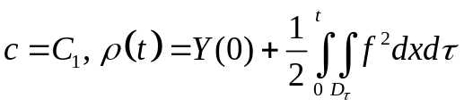. Таким чином отримаємо оцінку 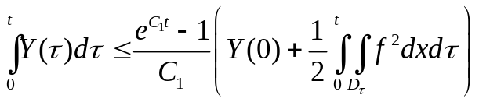 (6.17).
Оберемо в (6.17) 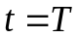, отримаємо оцінку 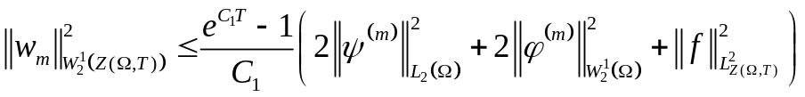 (6.18).
Враховуючи, що 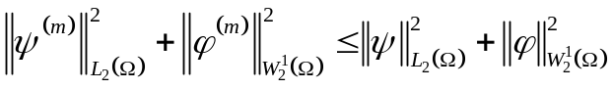 з (6.18) отримаємо оцінку 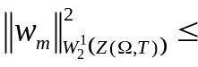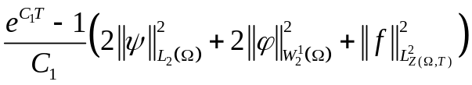 (6.19).
Оцінка (6.19) гарантує рівномірну обмеженість множини функцій 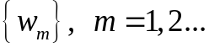 в нормі 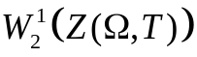. З рівномірної обмеженості множини функцій 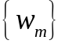 випливає слабка компактність множини в просторі , тобто можна обрати підпослідовність 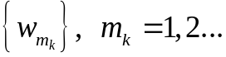, яка слабко збігається до деякої функції 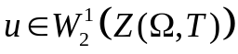. Функція є розшукуваний узагальнений розв’язок змішаної граничної задачі (6.1), (6.2). Для доведення цього факту достатньо показати, що для довільної 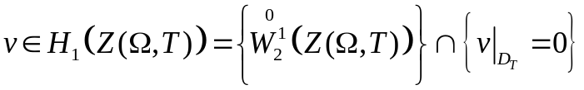 має місце інтегральна тотожність:
(6.20).
Тотожність (6.20) необхідно встановити для будь – якої усюди щільної множини функцій 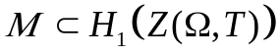. В якості такої множини функцій оберемо лінійні комбінації функцій 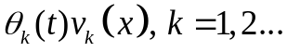., де 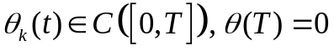.
Покажемо виконання рівності (6.20) для довільної функції , а значить для довільної лінійної комбінації таких функцій.
Рівність (6.5) помножимо на 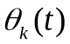 і проінтегруємо по 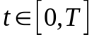 та використаємо формулу Остроградського – Гауса.
Спрямувавши 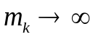, враховуючи слабку збіжність отримаємо (6.20) для довільної 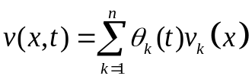.
Покажемо, що множина 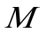є усюди щільною в просторі 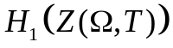. Для цього достатньо показати, що будь-яку функцію 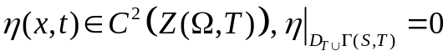, множина цих функцій є усюди щільною в , можна як завгодно точно наблизити функціями з множини в метриці .
Норму в просторі визначимо 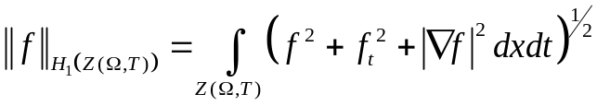. Множину можна розглядати як множину лінійних комбінацій функцій 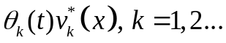, де 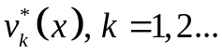 ортонормований базис простору 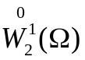 з скалярним добутком 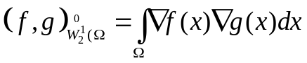. Для довільної функції , 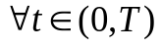 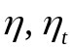 належать , їх можна розкласти в ряди Фур’є:
(6.21).
При цьому 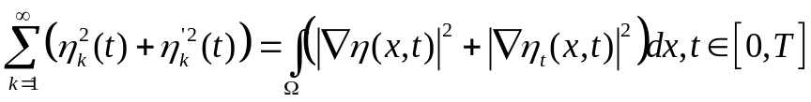 (6.22).
Позначимо через 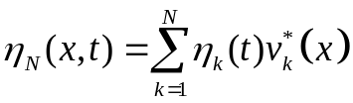 (6.23)
часткову суму ряду (6.21). Легко бачити, що для 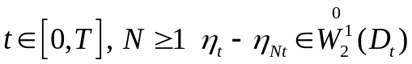 . З нерівності Пуанкаре – Фрідріхса отримаємо
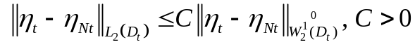. Таким чином для усіх 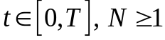 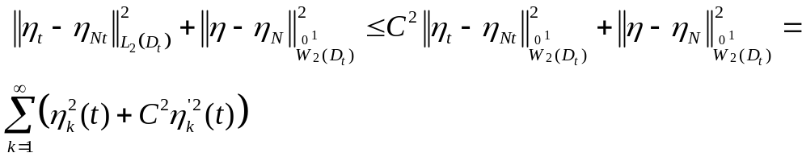
З (6.22) випливає, що 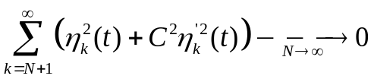, таким чином 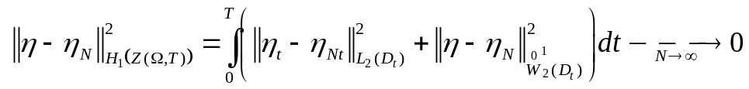
Тим самим існування та єдність розв’язку для граничної задачі (6.1), (6.2) доведена.

